Aufgabe 3: Oberflächenstrukturen nach gemeinsamen Merkmalen ordnen

Betrachte die Frottagen auf der folgenden Seite.
- Untersuche die Oberflächenstrukturen nach gemeinsamen Merkmalen wie Linien, Formen, Ordnungen.
- Schneide die einzelnen Oberflächenstrukturen aus.
- Bilde mindestens 8 Paare und klebe sie auf den Arbeitsblättern in die ersten beiden Felder.
- Zeichne in ein drittes Feld das gemeinsame Merkmal auf (siehe Beispiel).

Beispiel: Zeichne
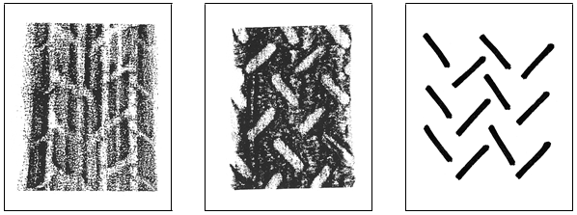

LERNZIELE:
- Oberflächenstrukturen ordnen
- Gemeinsames Merkmal wahrnehmen und zeichnerisch festhalten

Achte darauf:
1. Du ordnest nach gemeinsamen Merkmalen wie Linien, Formen und Ordnungen (mindestens je 2-3 Paare).
2. Du zeichnest das gemeinsame Merkmal deutlich erkennbar auf

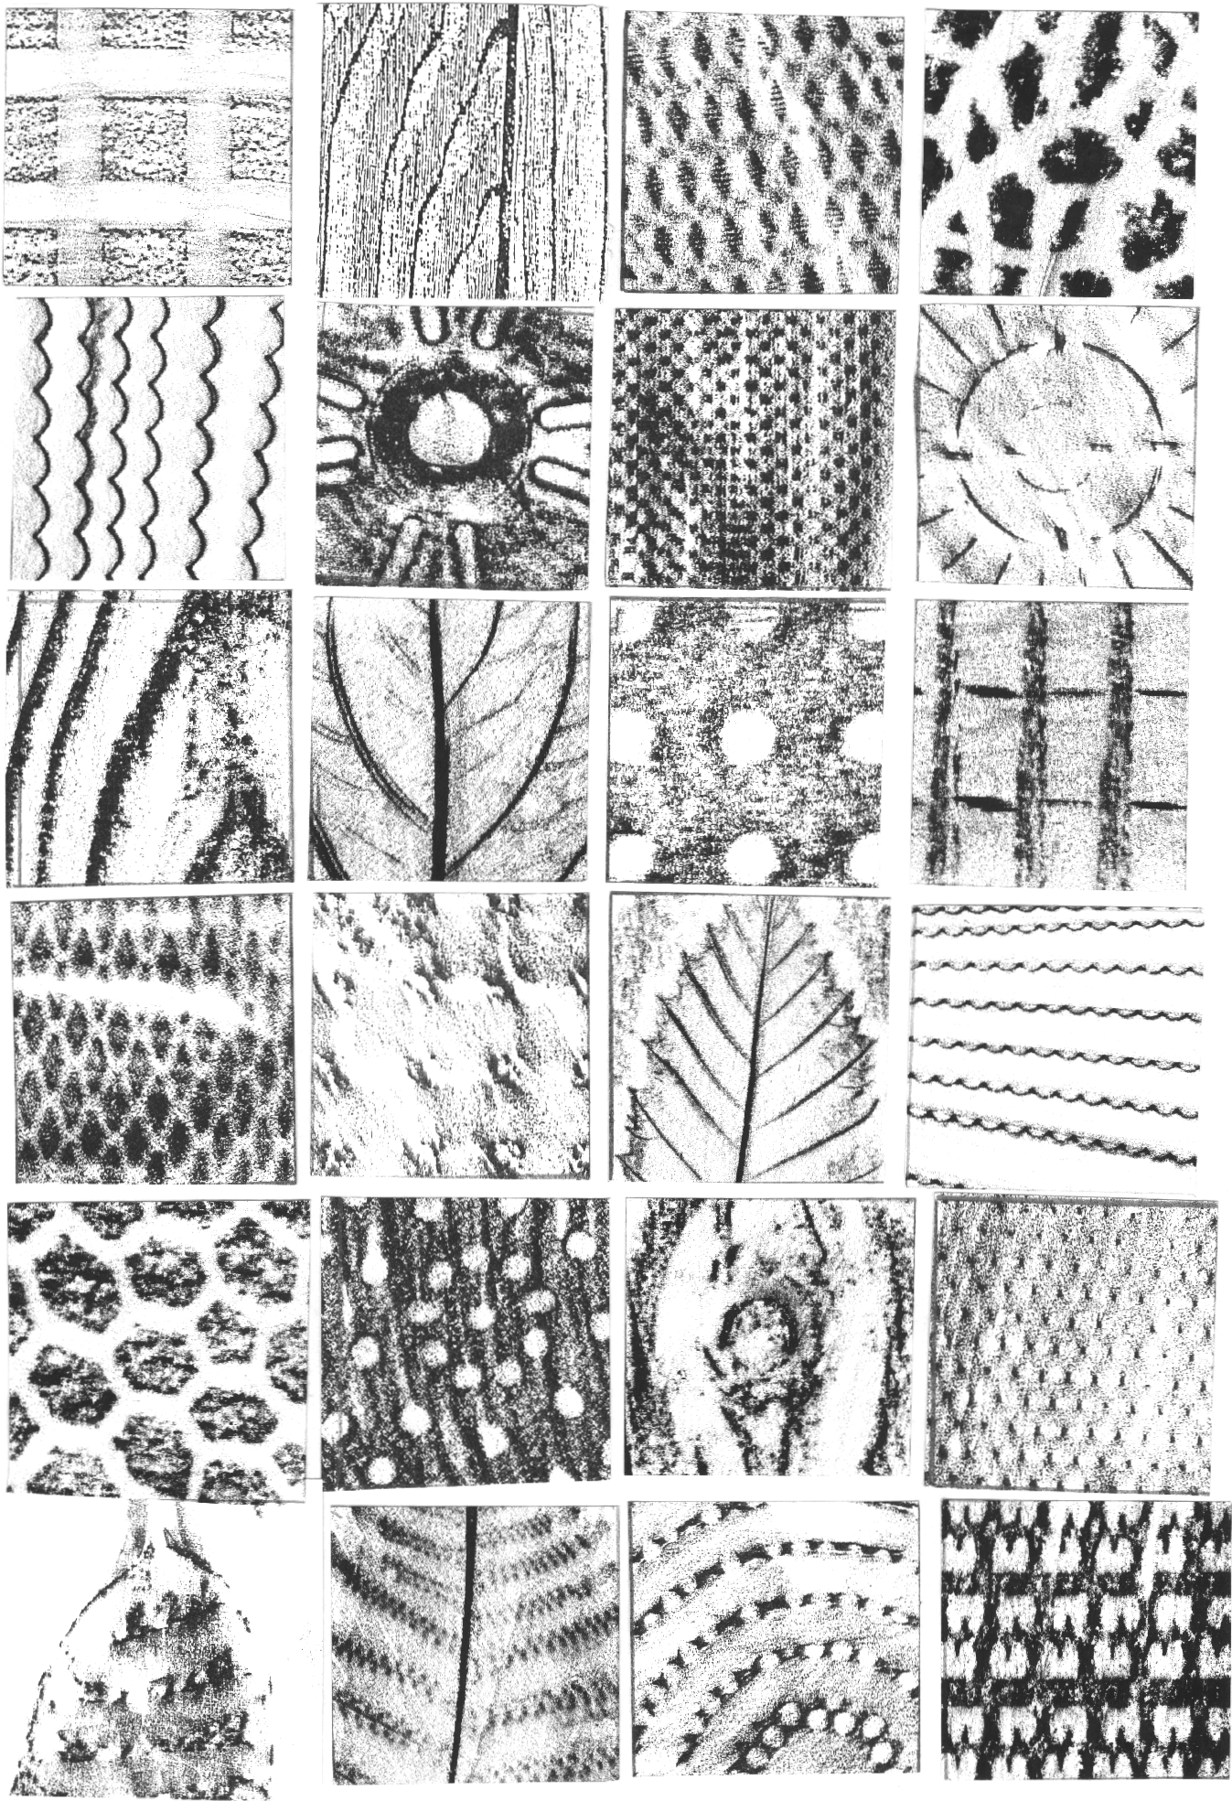
Arbeitsblatt: Oberflächenstrukturen Zeichne

Arbeitsblatt: Oberflächenstrukturen Zeichne

